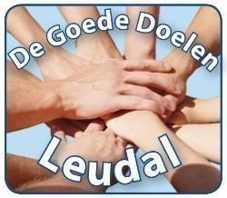

Intekenlijst collecte Week van de Goede Doelen Horn
d.d. 13 t/m 18 april 2026

 | Fonds of Stichting | Doel | Bedrag
1 |  | Het Longfonds strijdt voor gezonde longen en tegen ongeneeslijke longziekten. www.longfonds.nl | €
2 | 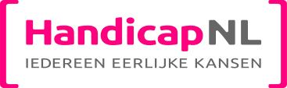 | De opbrengst gaat naar activiteiten en projecten t.b.v. mensen met een verstandelijke handicap. www.handicap.nl | €
3 | 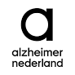 | Alzheimer Nederland ondersteunt mensen met dementie en hun omgeving. www.alzheimernederland.nl | €
4 |  | Epilepsie NL richt zich op bestrijding, goede behandeling en begeleiding. www.epilepsie.nl | €
5 |  | Zet zich in voor behandeling van patiënten met brandwonden. www.brandwonden.nl | €
6 | 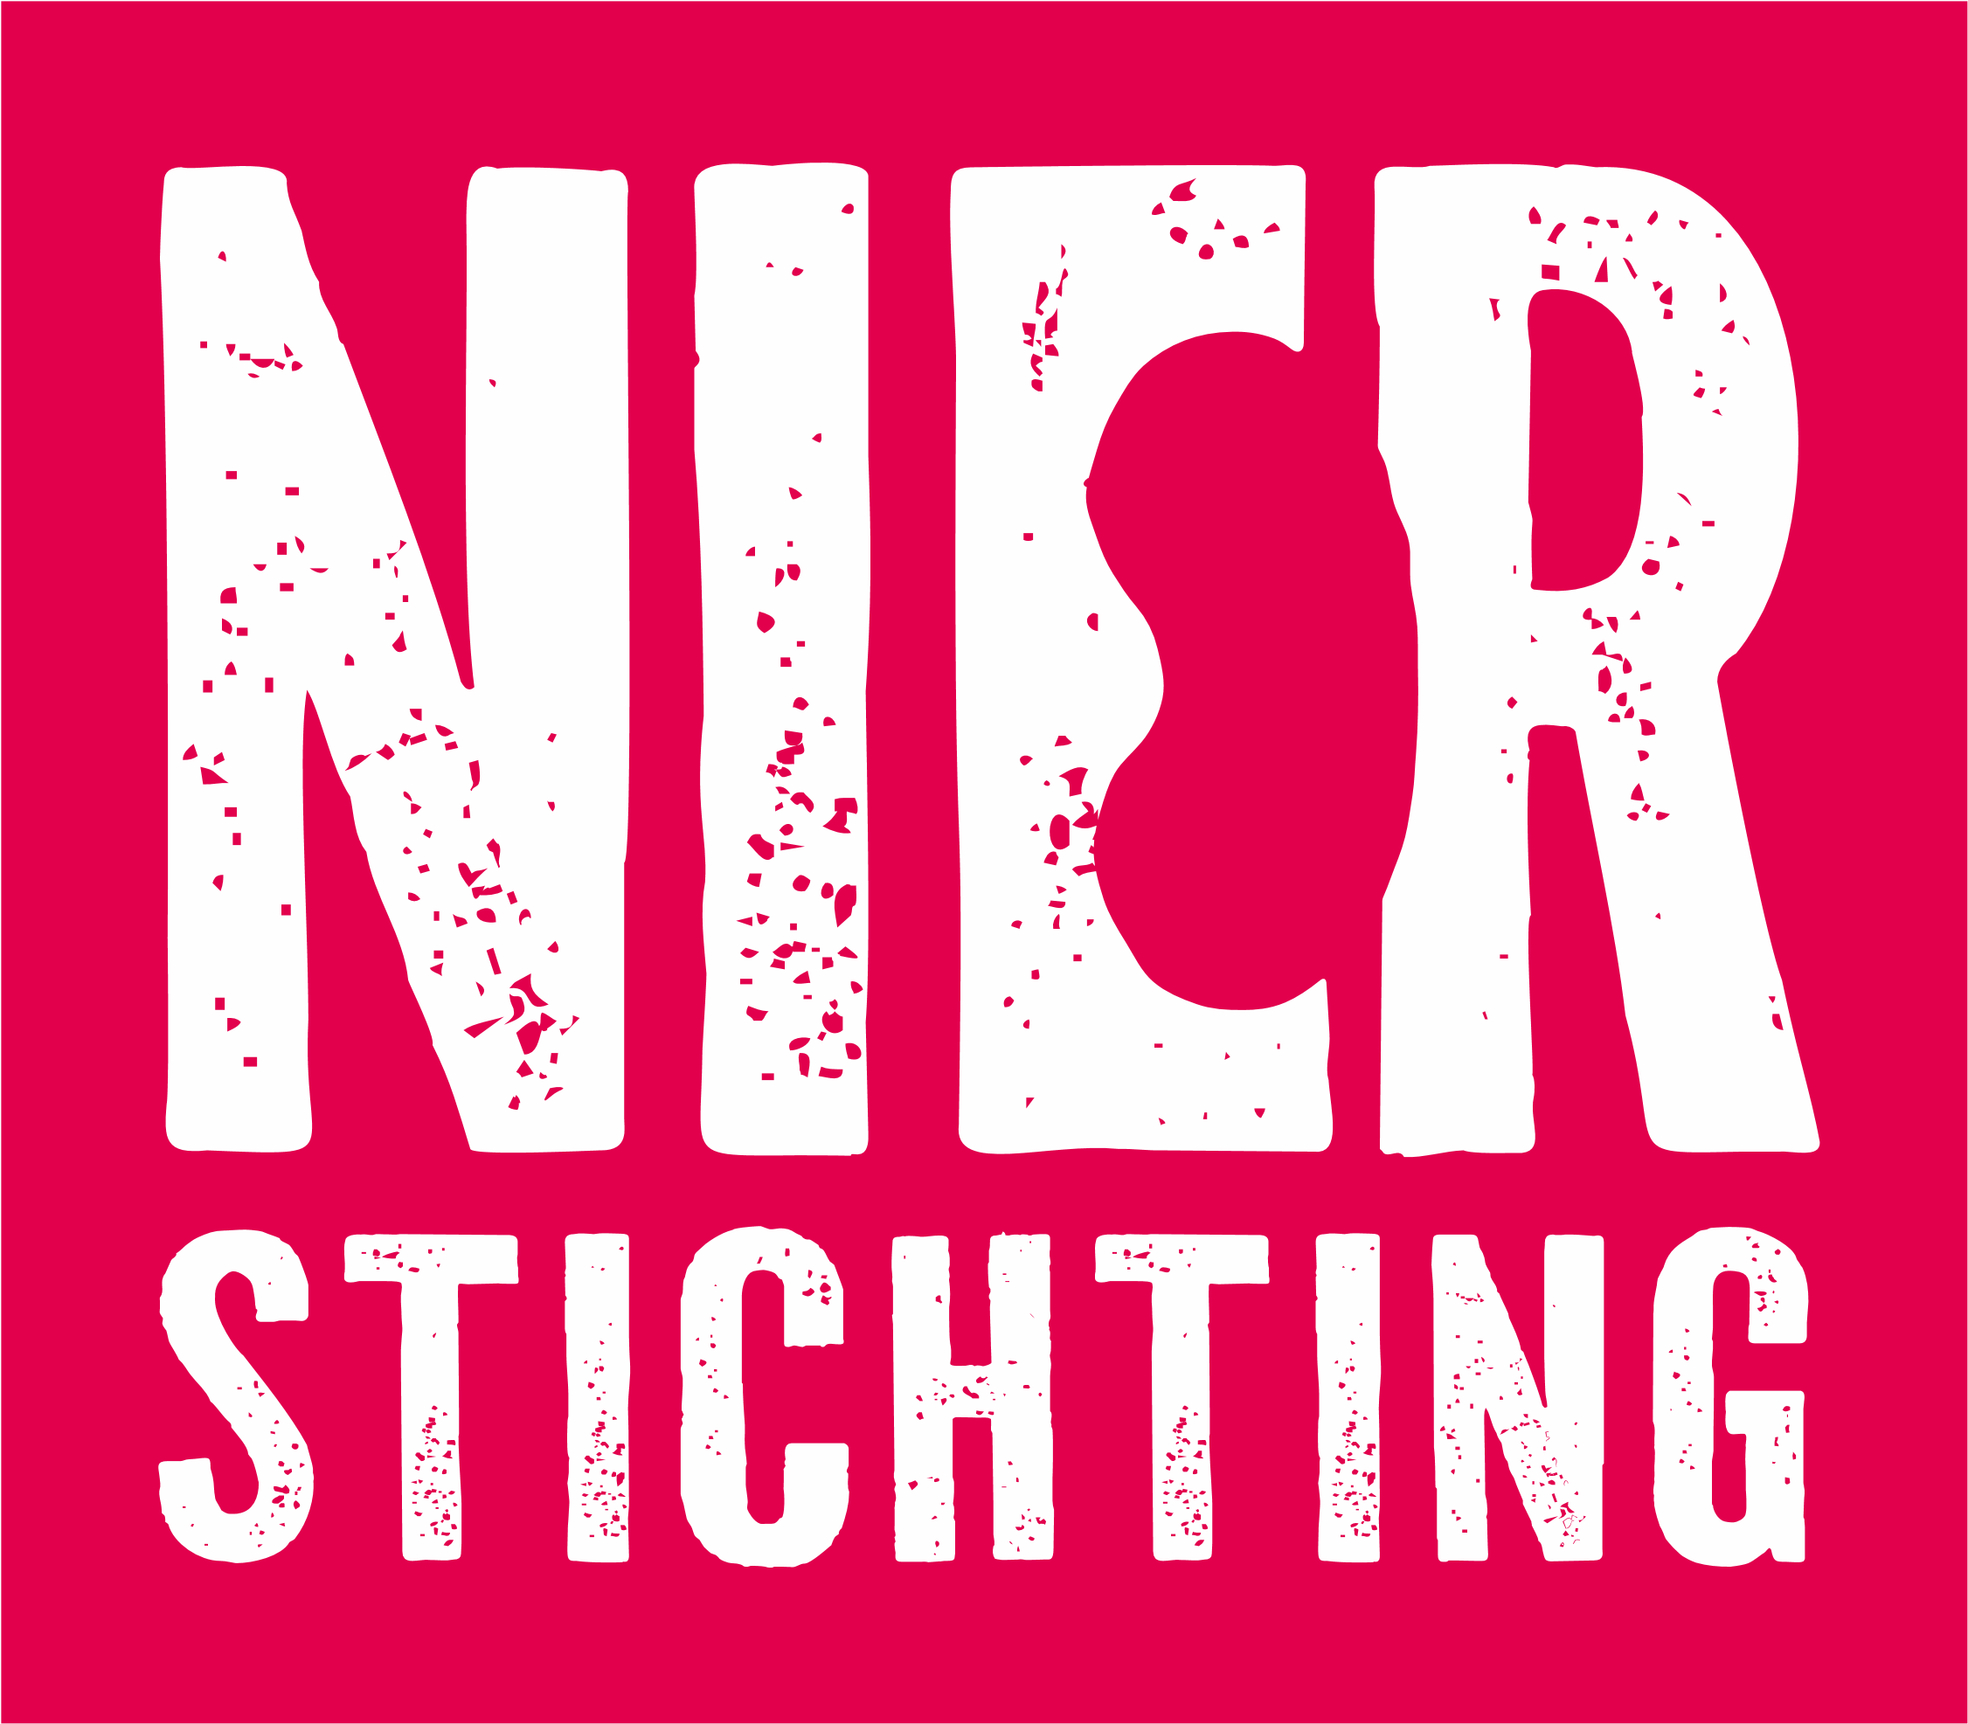 | Zorgt voor onderzoek, preventie en optimale behandeling van nierziekten.  www.nierstichting.nl | €
7 |  | Vastenactie steunt wisselende projecten in ontwikkelingslanden.  www.vastenactie.nl | €
8 |  | Nationaal fonds ter bestrijding spierziekten.  www.prinsesbeatrixfonds.nl | €
9 |  | Het Reumafonds zet zich in voor een toekomst zonder reuma. www.reumanederland.nl | €
10 |  | De Hartstichting bestrijdt hart- en vaatziekten.  www.hartstichting.nl | €
11 | 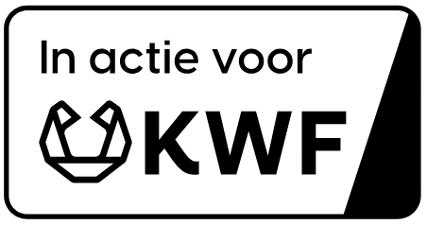 | KWF strijdt voor minder kanker en meer kans op genezing van kanker.  www.kwfkankerbestrijding.nl | €
12 | 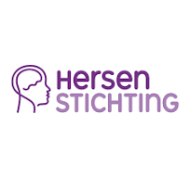 | De Hersenstichting doet er alles aan om zoveel mogelijk te weten te komen over de hersenen. www.hersenstichting.nl | €
13 |  | Zet zich in voor kinderen in moeilijke thuissituaties die door financiële problemen buitenspel komen te staan. www.kinderhulp.nl | €
 | Mocht u geen keuze kunnen maken, dan kunt u hiernaast het bedrag van uw gift aangeven. Dit bedrag zal gelijkelijk verdeeld worden onder de 13 Goede Doelen-organisaties |  | €
 | Alvast hartelijk dank voor uw bijdrage in 2026 TOTAAL |  | €
* QR-code kunt u scannen met Camera-app van iPhone/iPad op voorzijde van deze lijst

